המשאבה - לב המערכת
משאבה היא האביזר אשר רוב האנשים מוצאים את עצמם עומדים מול מדף עם מגוון מוצרים אשר כביכול נראים זהים אבל למעשה שונים כל כך מאחד לשני.
זהו גם המוצר שבו המוכר לרוב יבצע את ההחלטה עבורכם מתוך הנחה כי "הוא יודע מה טוב בשבילי", האמנם?
לאחר סיום קריאת מאמר זה , רוב הסיכויים שתדעו ותבינו יותר על משאבות ממספר לא מבוטל של מוכרי ציוד בריכות. כל שצריך הוא להבין את מפרטי המשאבות והבנה של מה אתם הולכים לעשות עם המשאבה שלכם. לאחר הבנה של פרק זה המשאבה תבחר את עצמה עבורכם ולא המוכר.
למה זקוקים למשאבה?
ללא שימוש במשאבה, בריכת הנוי תהפוך במהרה לחוות גידול יתושים ותהווה מטרד לכם ולשכנכם.
- המשאבה הינה לב המערכת בכל הקשור לציוד לבריכת הנוי שלכם.
- המשאבה מבצעת סחרור של מי הבריכה ומסייעת במיסוס החמצן במים והבאתו לצמחים, לדגים ולבקטריות החיוניות בפילטר.
- המשאבה מסייעת לנו להשיג את רעש המים המפכים אשר אותו אנו כל כך שמחים לשמוע עם יציאתנו לגינה.
המשאבה עובדת בשיטה מאוד פשוטה: ברוב המקרים המשאבה תהיה שקועה תחת המים והמים יישאבו אליה דרך חרירים בגוף המשאבה.
לאחר שהמים נכנסים ללב המשאבה הם מגיעים לאימפלור בעל כנפיים ישרות או מעוגלות, האימפלור מסתובב במהירות ע"י מנוע אלקטרוני. כאשר המים מגיעים לאימפלור הם נזרקים החוצה ע"י הכוח הצנטרפוגלי ונדחפים לפתח יציאה אשר אליו מתחבר צינור היציאה של המשאבה.
להלן מס` תמונות של חלקי המשאבה וסוגי אימפלורים:
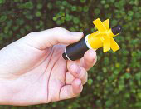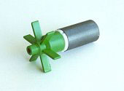
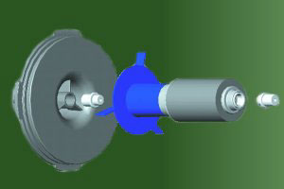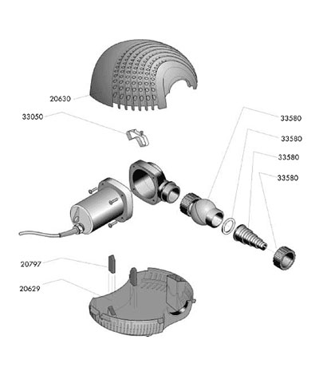
ההספק החשמלי הנצרך על ידי המשאבה ומהירות הסיבוב של האימפלור קבועים ולכן לא ניתן להגביר את קצב הדחיסה של המים ע"י המשאבה.
הכוח החשמלי הנוצר במשאבה מתחלק בין הכוח הדרוש להזרמת המים מכניסתם למשאבה ועד יציאתם ומהכוח הדרוש למשאבה להעלות את המים לגובה המתאים.
על מנת לקבל הספק מקסימלי מהמשאבה יש להביא בחשבון שיציאת המים שלה תהיה בגובה 0 כלומר המיקום של המשאבה בקרקעית הבריכה.
כל שינוי של ס"מ בגובה מוריד את הספק המשאבה עד למצב שבו אין היא מסוגלת להזרים יותר מים.
עקרון זה הינו החשוב ביותר!
לדוגמא שימוש במשאבה בעלת הספק של 2000 ליטר בשעה אשר מסוגלת להרימם עפ"י נתוני היצרן לגובה של 1.5 מטר והתקנתה בבריכה בה צינור המשאבה מסתיים בגובה של 1.4 מטר תגרום לזרימה חלשה מאוד מכיון שרוב כוחה של המשאבה מושקע בהרמת המים לגובה ופחות לספיקה שלה.
בחירת המשאבה
יש להיזהר ממשאבות זולות מאוד או כבדות מאוד. משאבות אלו בד"כ מסוגלות לשאוב כמויות מים גדולות מאוד לגבהים של 6 מטר ויותר ומצד שני להיות זולות מאוד ממשאבות קטנות אשר הספקן נמוך ומחירן גבוה יותר.
סוחרים רבים אוהבים למכור או להתקין משאבות אלו מכיוון שהם יודעים כי המשאבות יתאימו כמעט לכל בריכה ומפל והלקוח לא יחזור אליהם בטענה כי הספק המשאבה נמוך. המשאבות מצוידות לרוב במצוף אשר מונע את הפעלתן מחוץ למים, סוחר חלקלק יאמר לכם שזהו מנגנון מיוחד לבריכות נוי אשר יאריך את חיי המשאבה שלכם, בפועל תפקיד המצוף הוא להפעיל את המשאבה באופן אוטומטי כאשר מרתף ביתכם מתחיל להתמלא מים....
זהירות!
הסיבה למחירם הנמוך של משאבות אלו נובעת מכמה סיבות. ראשית משאבות אלו מיועדות לעבוד לפרקי זמן קצרים של כמה דקות ואינן מיועדות לעבוד 24 שעות ביממה, צריכת החשמל של משאבות אלו עצומה בהשוואה למשאבות ייעודיות לבריכות נוי מתוצרת איכותית ומגיעה לעד פי 10 ויותר לכל שעת עבודה .
מחיר הקנייה של המשאבה זול אולם מחיר החשמל אותו תשלמו בחשבון החשמל החודשי יהיה יקר מאוד.
רוב המשאבות אותן ניתן למצוא אצל הסוחרים שונים ואף בסניפי הום סנטר ו-ACE במבצעים שונים מיועדות למעשה לשאוב מי ביוב או מים שחדרו לחדרי מכונות או מקלטים.
צורתן אף מעידה על כך, לרוב פתח היניקה שלהם יהיה בתחתית המשאבה על מנת לנקז את המים עד הרצפה ופתח היציאה שלהם יהיה בחלקן העליון, משאבות אלו לרוב ייסתמו מהר ושיטת הניקוי שלהן מסורבלת ודורשת פירוק ע"י כלים, הכבל החשמלי שלהן קצר ודורש אילתורים מסוכנים.
מצ"ב תמונה לדוגמא של משאבה מסוג זה
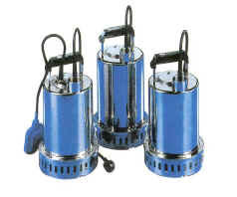
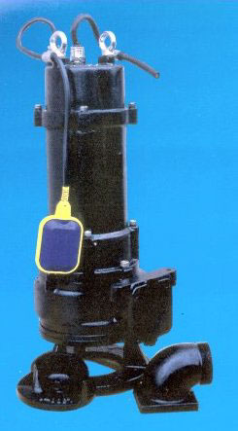
קריטריונים חשובים לבחירת המשאבה
כפי שהסברנו קודם לכך מנוע המשאבה מסוגל להעביר הספק מים נתון ללא אפשרות להגדיל את עוצמתו וספיקת המים שלו.
ספיקת המשאבה מתחלקת בין הכוח הנדרש לשאיבה המים למשאבה והכוח הנדרש להרמת המים לגובה הנתון בשטח. ככל שפתח יציאת המים יהיה נמוך יותר כך הספק המשאבה יהיה גבוה יותר ולהיפך.
בבואכם לרכוש משאבה יש להכין לעצמכם את הנתונים הבאים:
- יש לקבוע את הספק הזרימה הנדרש
- יש למדוד את הגובה המקסימלי אליו אנו מעוניינים להזרים את המים יש לקחת בחשבון את הגובה מפני המים של הבריכה עד לראש המפל.
- יש לוודא מהי האחריות המוצעת לכם ע"י המוכר, אחריות של שנתיים לפחות נדרשת ומבטיחה כי הציוד הנרכש מסוגל לעמוד לאורך זמן ולתפקד כנדרש.
- יש לוודא כי הציוד אותו אתם רוכשים מיועד לעבודה מחוץ לבית , לרוב הציוד יגיע עם כבל חשמלי של 10 מטר אשר יבטיח הגעה בטוחה ותקינה עד לנקודת החשמל הקרובה לשפת הבריכה ללא צורך באילתורים.
- יש לבדוק את עוצמת המשאבה ע"י נתוני היצרן ולבחור במשאבה החסכונית ביותר הפערים עלולים להיות גבוהים מאוד ולהתבטא בחשבון החשמל החודשי שלכם.
- משאבת הבריכה צריכה לעבוד 24 שעות ביממה על מנת לספק אספקה סדירה של חמצן לבקטריות המאכלסות את הפילטר הביולוגי. אנו ממליצים להתקין 2 משאבות בבריכה, אחת תפעל 24 שעות ביממה לשימוש הפילטר ומשאבה שנייה תספק מים לאלמנט מים או מפל. שימוש בזוג משאבות מאפשר סגירת המפל או המזרקה בשעות הלילה במקרה ורעש המים מפריע בשנתכם כמו גם לחסוך בעלויות החשמל ע"י הפחתת עלויות הפעלת אלמנט המים שלכם במחצית. שימוש ב-2 משאבות מאפשר גם להחליף ביניהן במקרה שמתעוררת תקלה באחת המשאבות.

